PCS 2049 – Requisitos Computacionais
Prof. João Batista <joao.camargo@poli.usp.br> – Sala C2-34

Referências: Apostila, artigos teóricos, notas de aula
Avaliação: Média = (soma(Avaliações) + Participação) / (Número Avaliações + 1)
Faltas: 0 / 28 aulas (até 8 faltas)

Aula 01 (07/01/2008)
Tema: Introdução / Conceitos Básicos envolvendo Confiabilidade, Disponibilidade e Segurança

Requisitos Computacionais = Requisitos não funcionais

Anexo 01: Artigo: “Qual é o problema?”, por Stephen Kanitz
Anexo 02: Exercício: Problema desafiador
Anexo 03: Artigo: “Cooperação só funciona sob risco de punição”, em O Estado de São Paulo

Aula 02 (09/01/2008)
Tema: Conceitos Básicos envolvendo Confiabilidade, Disponibilidade e Segurança

Idéias sobre confiabilidade:
- Obedece a uma margem de erro prevista dentro do especificado;
- Comportamento esperado para o que foi projetado;
- Probabilidade de o sistema executar as tarefas com sucesso;
- Capacidade de produzir resultados válidos com a precisão esperada;
- Capacidade de se recuperar de falhas.

Idéias sobre disponibilidade:
- Relação de tempo de funcionamento;
- Sistema deve responder dentro das situações esperadas;
- Capacidade de responder à carga projetada;
- Reduzir tempo de manutenção.

Idéias sobre segurança:
- Acesso apenas a informações pertinentes e relevantes;
- Privacidade e invulnerabilidade dos dados;
- Respostas dentro de um limite;
- Risco que o sistema oferece ao usuário.

Confiabilidade: É a probabilidade de executar tarefas com sucesso de acordo com a especificação em um período de tempo dado que no instante inicial ele já era funcional. Representado por R(Δt), de Reliability.
MTTF é o tempo médio para falha (área embaixo do gráfico de R × t), MTTR é o tempo médio para reparo e MTBF é o tempo médio entre falhas.
Disponibilidade: É a probabilidade de executar tarefas com sucesso de acordo com a especificação em um determinado instante de tempo. Representado por R(t), de Availability.
O valor da disponibilidade assintótica (em porcentagem de tempo) depende da manutenção ou reconfiguração, e é dado pela fórmula: % tempo funcionamento = MTTF / (MTTF + MTTR) = MTTF / MTBF.

Exercício teórico:
Um sistema com baixa confiabilidade e alta disponibilidade seria um sistema com muitas falhas, mas um tempo de recuperação muito baixo. Da mesma forma, uma alta confiabilidade e baixa disponibilidade significaria um sistema que falha poucas vezes, mas a manutenção é demorada.

Segurança: É a probabilidade de executar tarefas respeitando os requisitos gerais de segurança em um período de tempo. Representado por S(Δt), de Safety ou Security.
MTTUF é o tempo médio para falhas de segurança (em anos).
- Security: Privacidade e integridade dos dados.
- Safety: Se o sistema falhar, há perdas.

Exercício teórico:
Um sistema com alta confiabilidade e baixa segurança seria um sistema com poucas falhas, mas estas falhas são graves do ponto de vista da segurança.

- Fault: “Defeito”, no universo dos componentes (hardware ou software);
- Error: “Erro”, no universo da informação;
- Failure: “Falha”, no universo externo (usuário).

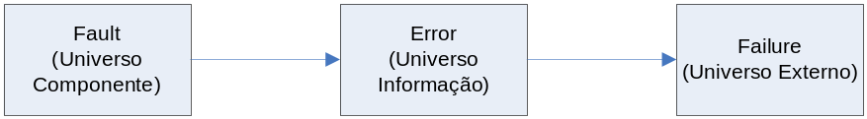

Aula 03 (14/01/2008)
Tema: Conceitos Básicos envolvendo Confiabilidade, Disponibilidade e Segurança

- Percepção do Erro: Só existe até que a informação seja exteriorizada para o usuário (error gera failure). Do mesmo modo, um fault também pode gerar um error.
- Fator de Cobertura: FC = Número Erros Detectados / Número Total Erros

Causas para Fault:
- Problemas na especificação (HW ou SW);
- Problemas na implementação (HW ou SW);
- Desgaste (HW);
- Interferência externa (HW).

Barreiras para Falhas:
- Para evitar gerar faults (qualidade): metodologia, qualidade dos componentes, gerência de projeto;
- Para evitar gerar errors (mascarar os erros): correção, votação;
- Para evitar gerar failures (tolerância): reconfiguração.

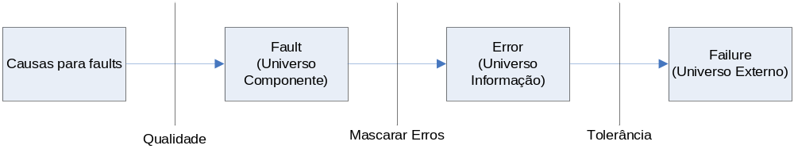

Aula 04 (16/01/2008)
Tema: Correção da Lista de Exercícios 01 / Redundância

Exercício 01:
- Votador: Envolve safety (fail safe), não sendo interessante quando apenas confiabilidade é necessária.
- Seria melhor utilizar redundância para os equipamentos mais críticos neste caso.
- Hot stand by: Quando o primário e o secundário da redundância correm simultaneamente.
- Cold stand by: O secundário só é chamado quando o primário falha.

Exercício 03:
- Falha implica que a célula não consegue chavear entre os modos direto e cruzado.

Redundância:

- Tipos: Hardware, Software, Informação (exemplo: Checksum) e Temporal;
- Os sistemas críticos devem utilizar todas essas redundâncias para aumentar o fator de cobertura.

Redundância de Hardware:
- Passiva: Votador apenas recebe valores;
- Ativa: Votador é um comparador;
- Híbrida: Votador usa reconfiguração.

Disponibilidade x Segurança: Em geral, quanto menor a oscilação do sistema, maior a segurança e menor a disponibilidade. O contrário também é válido.
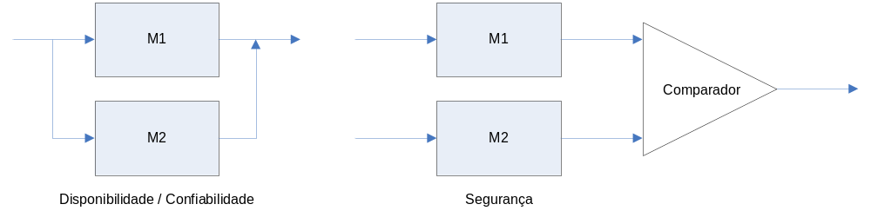

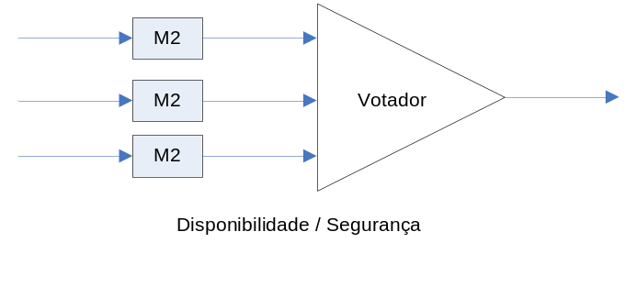

Atividade Extra-Aula: Estudar duplicação com comparação e Unidade Stand By (Pair and Spair e Watch Dog).

Duplicação com Comparação:
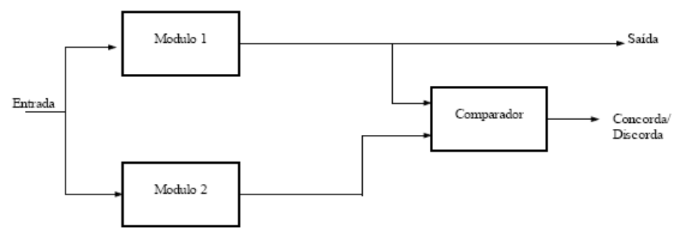

- Cada módulo realiza as mesmas funções em paralelo, gerando um sinal que indica a discordância da informação. Na existência de um defeito, este não é tolerado, já que não há meios de saber qual módulo está com defeito;
- Problemas:
- Entradas com defeito, gerando resultados errados;
- Comparador pode não executar sua função com precisão;
- Falha no comparador.
- Solução (ver figura abaixo):
- Os processadores realizam a mesma função;
- Se a memória compartilhada falha, ambos os processadores detectam a discrepância de valores com os valores de sua própria memória;
- Se um processador falhar, o outro detecta a discrepância de valores;
- As chaves podem ser analógicas ou digitais;
- O sistema só produz saída se ambos os processadores concordam com os valores.
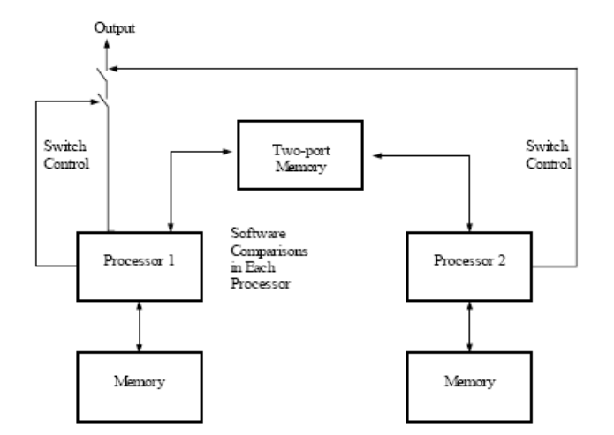

Unidade Stand By:
- Um módulo é operacional, e um ou mais servem como reservas;
- Reconfiguração: chave que seleciona um dos módulos bons. Se todos estão bons, definem-se prioridades;
- Qualquer módulo com erro é ignorado;
- O sistema precisa tolerar uma interrupção durante o processo de reconfiguração;
- Hot stand by: Utilizam-se unidades sobressalentes energizadas;
- Cold stand by: Utilizam-se unidades sobressalentes não-energizadas.
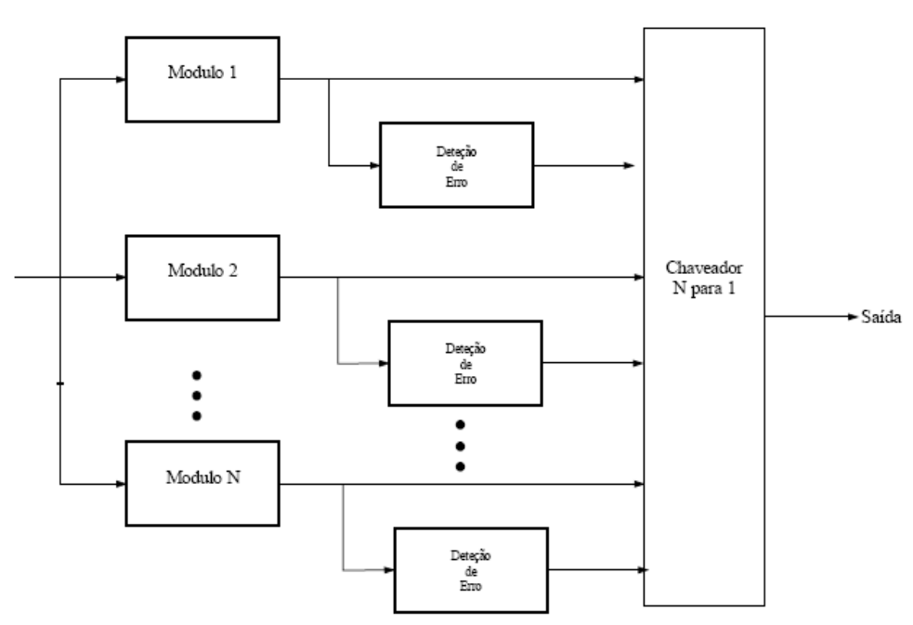
Pair and a Spare:
- Dois módulos operam em paralelo, e seus resultados são utilizados para detectar erros;
- O sinal de erro é utilizado na reconfiguração, eliminando o módulo em falha;
- A chave usa informação de erro do comparador e do módulo individual para manter dois módulos livres de erro;
- Alternativa: Usar módulos em par, descartando o par no caso de erro.
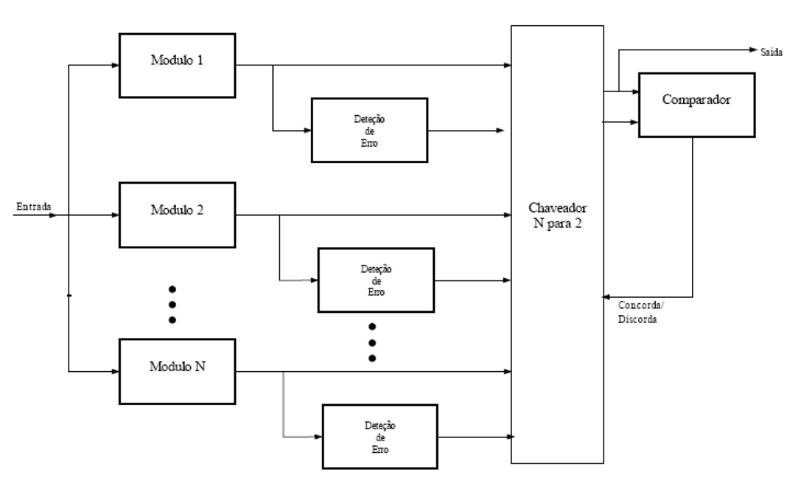
Temporizador Watchdog:
- Hipótese: o sistema está livre de defeito se ele tem capacidade de repetir periodicamente uma ação, como resetar um temporizador, por exemplo;
- Esta ação indica um estado livre de defeito.

Aula 05 (23/01/2008)
Tema: Redundância de Informação

Discussão sobre Redundância de Informação.

- Código: Meio de representar informação ou dados, usando um conjunto bem definido de regras.
- Palavra de Código: Coleção de símbolos usados para representar um pedaço particular de dados baseados em um código específico.
- Código Binário: Símbolos definidos na palavra de código são 0 e 1.
- Distância de Hamming: Número de bits diferentes entre duas palavras.
- Distância de Código: Mínima distância de Hamming dentro de um código.

- Paridade Overlapping: Os bits de paridade são formados por parte da informação. Por exemplo, o bit de paridade P2 poderia ser formado por D3, D2 e D0 (um erro em qualquer um desses três bits seria detectado por P2). Pode haver também um bit de paridade global.

Aula 06 (28/01/2008)
Tema: Paridade Overlapping

- Paridade Overlapping: Sejam k bits de informação e R bits de redundância. Então, existem k+R+1 possibilidades de mensagens, considerando a mensagem correta, um erro na informação ou um erro na redundância. Mas existem 2^{R} combinações de paridade. Portanto, (k+R+1) ≤ 2^{R}.

Exercícios 5a, 5b, 5c e 5d.

Aula 07 (30/01/2008)
Tema: Redundância de Informação (Redundância Separável e Não-Separável)

Códigos m de n:
- Definir palavras com n bits, com m igual ao número de 1’s. Para todo erro em um bit, m aumentará ou diminuirá.
- Código separável i de 2i: Distância de Hamming igual a 2. Ex.: 000 111.
- Detecta erros simples e múltiplos unidirecionais (os 1’s viram 0’s ou os 0’s viram 1’s).

Códigos Duplicados:
- Exemplo 1: 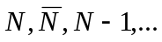
- Exemplo 2: Duplicar trocando a posição de bits mais significativos e menos significativos.
- Exemplo 3: Mesma informação em dispositivos físicos diferentes.
- Exemplo 4: X xor Y = FFH.
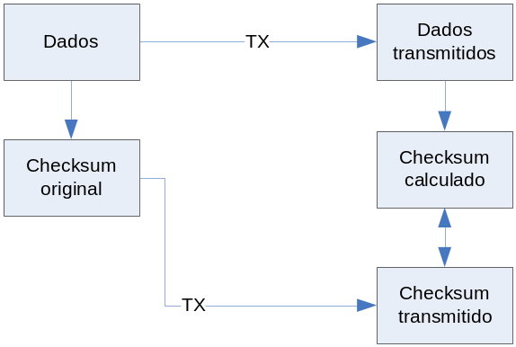
Checksum:
- Checksum simples: Soma dos bits da mensagem. Para uma mensagem de 16 bits, são somados de 4 em 4.
- Checksum com precisão dupla: Duplica a quantidade de bits da mensagem transmitida. É feita soma, mas considerando o overflow (o que não é feito no checksum simples).
- Honeywell: Soma dos bits de 8 em 8 bits, para uma mensagem de 16 bits.
- Residual: Como o checksum simples, mas o overflow também é verificado. A cada etapa da soma do checksum calculado, os bits de overflow são somados também, e o resultado é comparado ao checksum transmitido.

Exercício: Checksum.

Códigos Cíclicos:
- Não-separáveis;
- Polinômio gerador: G(x) cujo grau é maior ou igual a (n-k), onde n é o número de bits da palavra já codificada e k é o número de bits da informação original;
- Detectar erros simples e múltiplos adjacentes que afetam menos que (n-k) bits.

Codificação:
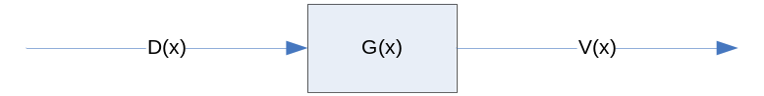
- V(x) = D(x)×G(x), onde V é o polinômio codificado, D é o polinômio de dados e G é o polinômio codificador.
- Adições em módulo 2. Ex.: 1 + 1 = 0; 0 - 1 = 1.

Exemplo:
- 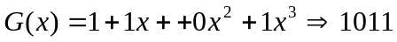
- 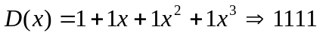
- Multiplicando D(x)×G(x): 1011 × 1111 = 01101001 (

